La importancia de la lectura  Los niños pequeños tienen un ritmo diferente al de los demás, pero eso no quiere decir que no sean capaces de aprender. Al contrario ellos aprenden observando, manipulando e interactuando con el medio que nos rodea.  La comprensión lectora en niños pequeños  Recuerda que la comprensión lectora es el principal propósito de la lectura, ambas tienen varios propósitos como el de informarnos y aprender acerca de nuevos temas, conceptos y opiniones, transmitirnos un mensaje y transportarnos a lugares maravillosos.  Desarrollo del lenguaje oral  Para el desarrollo del lenguaje oral vinculado al aprendizaje de la lectura, los padres de familia y docentes pueden contarles historias o leerles en voz alta a los niños, siguiendo estas recomendaciones:  - Pregunte a los niños sobre qué podría pasar en la lectura antes de leérselas.  - Deténgase en ciertos momentos para hacer preguntas sobre la historia.  - Después de leer pida a los niños que recuerden lo que escucharon o lo vuelven a contar con sus propias palabras. |  | ¿Qué textos son recomendados para los pequeños?  - Cuentos de hadas o tradicionales  - Cuentos absurdos o disparatados  - Cuentos populares  - Fábulas  Recuerda que todos estos textos deben ser ligeros, entendibles y llamativos para el pequeño lector. |  | 
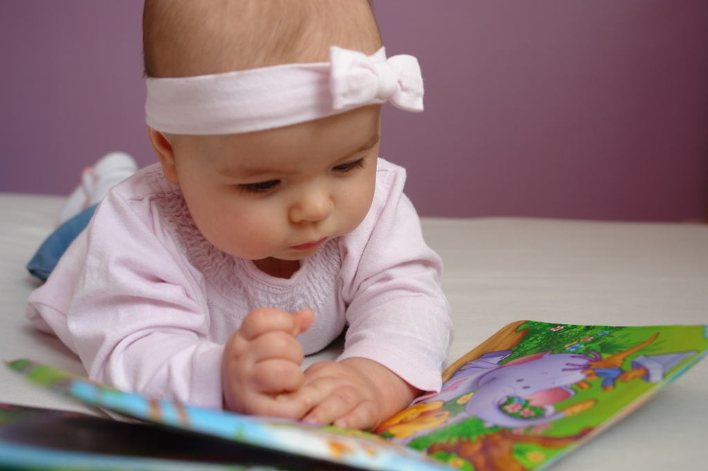



Escuela Normal de Educación

Preescolar
Paola Jacqueline Durón Domínguez #6
 |  | ¿Los bebés pueden leer libros?  Si, no de manera oral pero si visualmente y acompañados de un adulto.  Resulta muy importante presentarles libros ilustrados desde los primeros meses debido a que son capaces de reconocer en los textos o las ilustraciones las representaciones de los vocablos y ritmos usados cotidianamente.  La lectura y el aprendizaje como tema de interés social.  Se realiza dentro de cuatro ámbitos:  - Familia.  - Escuela.  - Bibliotecas.  - Profesionales y programas de lectura. |  | “Estudios confirman que todos los niños aprenden a leer en contacto con lo escrito y los libros, en el seno familiar o en las bibliotecas”
¿Qué hacer para que los pequeños se acerquen a la lectura?  - Respetar el ritmo individual de cada niño.  - Atender a sus necesidades en la lectura.  - Obtener placer al mirar las ilustraciones para que siga leyendo.  - Leérle historias que él mismo ha elegido o con un entorno cotidiano.  - Crear un ambiente de confianza.  La motivación tambien es importante para el lector, leer para divertirse o entretenerse, informarse y aprender. La comprensión se facilita despertando su interés durante la experiencia lectora usando textos relacionados con temas que sean relevantes creando expectativa y despertando la curiosidad sobre lo que leéran. |  |  |  | Recuerda que…  El aprendizaje de la lectura es un proceso continuo y la familia debe contribuir en esto leyendoles desde las primeras edades a través de las narraciones o de la literatura oral.  Al leer usamos habilidades cognitivas al procesar la información y metacognitivas al evaluar el proceso de comprensión.  ¡¡DALE OPORTUNIDAD A TUS PEQUEÑOS DE ELEGIR SUS TEXTOS Y PRÁCTICA LA LECTURA DÍA A DÍA!!
 |  | 